TURISMO LOCAL

PROYECTO FINAL POO (PROGRMACIÓN ORIENTADA A OBJETOS)

Santiago Darío Franco

Juan Sebastián Puerto

Ing. Néstor Jesús Páez Sarmiento

UNIVERSIDAD INDUSTRIAL DE SANTANDER (SOCORRO)

2023-1

Contenido

PLANTEAMIENTO DEL PROBLEMA 3

1. Complejidad en el manejo de la información: 4

2. Falta de integración y colaboración: 4

3. La planificación y los itinerarios se pueden mejorar: 4

4. Gestión eficaz de reservas y pagos: 5

OBJETIVOS 5

Objetivo general 5

Objetivos específicos 5

- Desarrolle un programa en java 5

- Facilitar el proceso de creación 6

- Proporcionar actualizaciones en tiempo real de la información pertinente 6

JUSTIFICACIÓN 6

MARCO TEORICO 7

- Se desarrollará el proyecto usando el lenguaje de programación Java. 7

- Patrón de diseño MVC (Modelo-Vista-Controlador): 7

- Interfaz de usuario (UI): 8

- Base de datos: 9

METODOLOGIA 9

- Definición de requisitos: 9

- Diseño: 10

- Implementación: 10

- Integración: 11

- Las pruebas 11

- Implementación: 11

- Mantenimiento y mejora continua: 11

REFERENCIAS BIBLIOGRÁFICAS 12

# PLANTEAMIENTO DEL PROBLEMA

En el contexto actual, el turismo es una industria en constante crecimiento y desafío. A medida que más personas viajan por negocios o placer, surge la necesidad de optimizar y gestionar eficientemente las actividades relacionadas con el turismo; la creación de un programa informático especializado puede contribuir significativamente a mejorar la organización y la experiencia del turismo, tanto para los turistas como para los profesionales de la industria. En este planteamiento del problema, se explorarán los principales desafíos y las razones fundamentales para desarrollar un programa que facilite la organización del turismo.

El turismo es una actividad compleja que involucra una amplia gama de procesos y actores, desde la planificación de itinerarios y reservas de alojamiento hasta la gestión de transporte, actividades turísticas y atención al cliente. Sin embargo, a pesar de los avances tecnológicos en la última década, muchas de estas tareas aún se realizan de manera manual o mediante el uso de sistemas obsoletos, lo que conlleva ineficiencias y limitaciones significativas. A continuación, se presentan los principales problemas que justifican la necesidad de crear un programa para la organización del turismo:

1. Complejidad en el manejo de la información: El sector turístico maneja mucha información, incluyendo ubicaciones, opciones de hospedaje, actividades, costos y requisitos de viaje, entre otros. Gestionar de manera efectiva la organización y actualización de esta información es un desafío constante, especialmente cuando se realizan cambios en tiempo real. Toda esta información se puede gestionar de forma centralizada y eficaz con la ayuda de un programa especializado, lo que facilita el acceso y la actualización.
2. Falta de integración y colaboración: Los diversos actores relacionados con el turismo, como agencias de viajes, aerolíneas, hoteles y operadores turísticos, frecuentemente trabajan de forma independiente con sus propios sistemas y procedimientos. Esto les dificulta colaborar y coordinarse de manera efectiva. Los diversos actores de la industria pueden comunicarse entre sí y compartir información a través de un programa para organizaciones de turismo que sirve como punto central de integración.
3. La planificación y los itinerarios se pueden mejorar: para los turistas, organizar un viaje puede ser un proceso difícil y abrumador. Tomar malas decisiones y tener experiencias desagradables puede deberse a la falta de información actualizada, la dificultad para comparar opciones y el desconocimiento de los destinos. Al planificar sus itinerarios, los turistas pueden utilizar las herramientas proporcionadas por un programa de organización de viajes para tener en cuenta aspectos como sus preferencias personales, la accesibilidad de las actividades y el transporte, y sugerencias basadas en reseñas de viajeros anteriores.
4. Gestión eficaz de reservas y pagos:La gestión de reservas de alojamiento, transporte y actividades turísticas suele ser un proceso manual e inconexo, lo que puede provocar errores y retrasos en la confirmación de los servicios. En algunos casos, el procesamiento de pagos también puede ser desafiante e inseguro. Los programas para agencias de viajes pueden automatizarse.

# OBJETIVOS

## Objetivo general

Crear un programa en java usando el patrón MVC para organizar el turismo de nuestro pueblo que maximice la organización, gestión y experiencia de los visitantes, así como la efectividad de las personas y empresas involucradas en el sector turístico.

## Objetivos específicos

* Desarrolle un programa en java que integre y organice los datos pertinentes para el turismo, incluidos lugares, alojamientos, actividades, costos y necesidades de viaje. El objetivo es facilitar el acceso y actualización de esta información, garantizando su veracidad y haciéndola fácilmente disponible.
* Facilitar el proceso de creación y personalización de itinerarios brindando a los visitantes las herramientas que necesitan para hacerlo rápidamente y de acuerdo con sus preferencias y necesidades. Esto implica ofrecer opciones pertinentes, contrastar costos y características e incorporar sugerencias basadas en revisiones y conocimientos previos.
* Proporcionar actualizaciones en tiempo real de la información pertinente, un programa para informar a los visitantes sobre cambios de itinerario, cancelaciones, condiciones climáticas, eventos locales y otra información pertinente mientras viajan. El objetivo es mejorar la experiencia del visitante al mismo tiempo que se garantiza una comunicación oportuna y precisa en caso de cambios o eventos inesperados.

# JUSTIFICACIÓN

Mejorar la experiencia del viajero que visita nuestro municipio es el objetivo principal de desarrollar un programa para la gestión del turismo. Los turistas pueden beneficiarse de un proceso más sencillo e individualizado a la hora de planificar sus viajes al disponer de herramientas eficaces para realizar itinerarios, gestionar reservas y obtener información actualizada. Como resultado de esto, los turistas tendrán una experiencia más placentera y duradera.

Los recursos a disposición de la industria turística pueden optimizarse con la ayuda de este programa de organización turística. Se puede evitar la duplicación innecesaria y los recursos se pueden utilizar de manera más eficaz al facilitar la colaboración y la coordinación entre varios actores, como agencias de viajes, hoteles y operadores turísticos. Como resultado, puede haber una mejor distribución de turistas entre destinos y servicios, reduciendo su dificultad y maximizando la capacidad del servicio. Esto es ventajoso para todo el municipio, ya que hace más ameno para el visitante la organización de todo el itinerario.

# MARCO TEORICO

* Se desarrollará el proyecto usando el lenguaje de programación Java. Proporciona una amplia gama de bibliotecas y marcos que facilitan la creación de aplicaciones confiables y escalables. La versatilidad, el rendimiento y la gran comunidad de desarrolladores de Java llevaron a su selección como lenguaje de programación para la creación del programa de organización turística.
* Patrón de diseño MVC (Modelo-Vista-Controlador): El patrón de diseño MVC se usa con frecuencia en la creación de aplicaciones basadas en GUI (Interfaz gráfica de usuario). El Modelo, que está a cargo de los datos y la lógica de negocios, la Vista, que está a cargo de presentar la interfaz de usuario, y el Controlador, que controla las interacciones del usuario y coordina las acciones, son las tres partes principales de la división de este patrón de la solicitud. entre el modelo y la vista). La adopción del patrón MVC por parte del programa de organización de turismo permite una mejor separación de preocupaciones y hace que el código sea más escalable y mantenible.

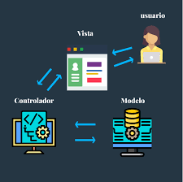

* Interfaz de usuario (UI): La interfaz de usuario (UI) es la parte del programa que es visible y utilizable por los usuarios. En el caso del programa de organización turística, es necesaria una interfaz de usuario intuitiva y fácil de usar para ofrecer a los turistas y profesionales de la industria turística una experiencia agradable y eficaz. Puede crear interfaces de usuario útiles y visualmente atractivas utilizando bibliotecas gráficas de Java y marcos como JavaFX o Swing.

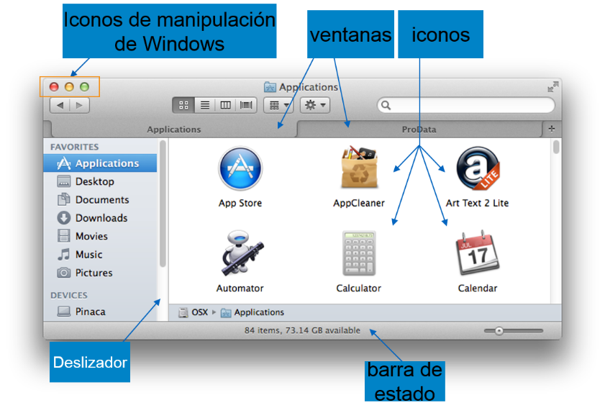

* Base de datos: El uso de una base de datos es fundamental para gestionar y almacenar los datos necesarios para el programa de la organización turística. Los requisitos del proyecto determinarán qué base de datos usar, pero las opciones comunes incluyen MySQL, PostgreSQL y MongoDB. La base de datos ofrece una estructura efectiva para consultas y actualizaciones y permite almacenar datos sobre destinos de viaje, alojamiento, actividades, reservas y usuarios, entre otros.

# METODOLOGIA

* Definición de requisitos: En esta etapa preliminar se determinan y compilan los requisitos del programa para la organización turística con la asistencia de las partes pertinentes. Se debe establecer un alcance preciso del proyecto, junto con las características clave y los requisitos del usuario.
* Diseño: durante esta fase se desarrolla un diseño completo del programa, teniendo en cuenta la arquitectura general, el diseño de la base de datos y el diseño de la interfaz de usuario. Se debe prestar especial atención a la división del programa en los componentes del patrón MVC, definiendo los modelos de datos necesarios y diseñando las vistas y controladores correspondientes.

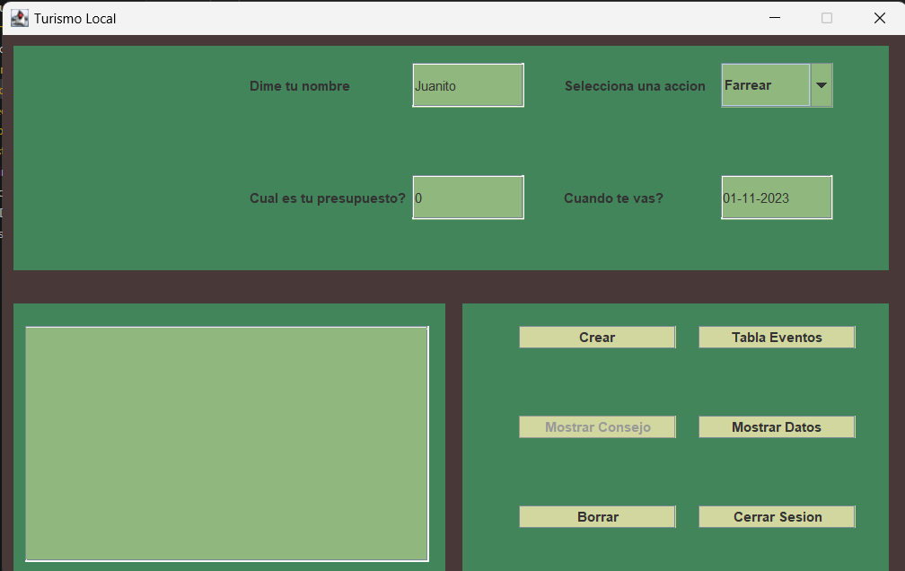

* Implementación: el lenguaje de programación Java y las bibliotecas y marcos necesarios se utilizan para codificar el programa en esta etapa. Se recomienda seguir las mejores prácticas de desarrollo como modularidad, reutilización de código y legibilidad. Las pruebas unitarias son cruciales para garantizar que cada componente individual funcione correctamente.
* Integración: después de implementar y probar los componentes individuales, los integramos y probamos cómo funcionan juntos. Para garantizar que cada componente del programa funcione según lo previsto y cumpla con los requisitos establecidos, se ejecutan pruebas de integración.
* Las pruebas :se llevan a cabo en este punto para asegurarse de que el programa cumple con todas las especificaciones y funciona como se esperaba. Esto incluye, entre otras cosas, pruebas de funcionalidad, rendimiento, usabilidad y seguridad. Es necesario corregir y corregir cualquier error o falla que se haya encontrado durante las pruebas.
* Implementación: una vez que el programa ha completado con éxito sus pruebas, se implementa y se despliega en el entorno de producción. Esto podría implicar la instalación del programa en los sistemas necesarios, la configuración de servidores y la migración de datos.
* Mantenimiento y mejora continua: Una vez que el programa está en funcionamiento, es importante proporcionar mantenimiento y soporte continuo. Se deben corregir los errores que se descubran y atender las solicitudes de mejora y nuevas funcionalidades por parte de los usuarios. Además, se pueden realizar actualizaciones periódicas para mejorar el rendimiento, la seguridad y la experiencia del usuario.

# REFERENCIAS BIBLIOGRÁFICAS

* ¿Qué es la programación orientada a objetos?

<https://www.ibm.com/docs/es/spss-modeler/saas?topic=language-object-oriented-programming>

* Interfaz de usuario y como se construye

<https://www.computerweekly.com/es/definicion/Interfaz-de-usuario-UI>

* Bases de datos

<https://www.ibm.com/docs/es/i/7.2?topic=java-database-access-from-programs>